**Integrantes:**

**Melania Herrera Villalta**

**Saldro Ugalde Rojas**

**Una Mano con blackJack**

1. Descripción del proyecto

El presente documento describe el desarrollo del ejercio de construcción en lenguaje Python un juego de blackjack como parte del aprendizaje del curso Python Nivel 1 del Instructor Arturo Zamora.

1. Diseño de la solución:

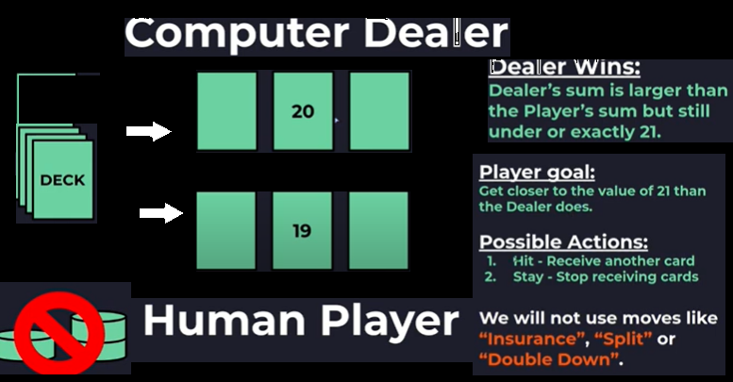

Para la construcción del juego de inicio creando las clases: mano, mazo, carta una vez desarrollada estas se crean las funciones que nos permitieron desarrollar las variables más acordes al método del juego para que estas fueran lo más reales al juego.

Establecidas las clases se inició con el desarrollo del juego donde se crea estrategias que permiten distribuir equitativamente las cartas en el juego.

1. Manual de usuario JUEGO BLACK

Ver anexo 1.

1. Consideraciones especiales

* La aplicación del desarrollo se realizó en la terminal y se visualizó como práctica.
* El desarrollo le queda pendiente la interfase y validar errores respecto a el usuario si mantiene la acción de solicitar cartas aun cuando llega a la suma 21.
* La aplicación queda abierta a opciones de juego más allá de 21.